Barnehage og 1.-2. trinn

Nyttig informasjon for lærere
Pakken inneholder valgfri bakgrunnsinformasjon om hvert emne, slik at du kan planlegge timene og presentere emnet for elevene.

Luftveishygiene
Luftveisinfeksjoner er infeksjoner i lungene, brystet, bihulene, nesen og halsen, f.eks. hoste og forkjølelse, influensa og lungebetennelse. Disse infeksjonene kan spre seg fra person til person gjennom luften, kontakt mellom personer (berøring av hender, klemming, kyssing) eller ved berøring av skitne overflater. Mikrobene kan spre seg ved å komme inn i nesen eller øynene til den som ikke er smittet fordi personen tar seg i ansiktet med møkkete hender. Den vanligste måten å spre smitte på er ved å hoste og nyse. Når vi nyser, prøver kroppen å kvitte seg med skadelige mikrober og støvpartikler vi kan puste inn. De skadelige mikrobene og støv fester seg på nesehåret og kiler oss i nesen eller kan irritere halsen eller lungene. Nesen sender en beskjed til hjernen som deretter sender en beskjed tilbake til nesen, munnen, lungene og brystet om å blåse vekk idet som irriterer. Ved forkjølelse og influensa strømmer millioner av viruspartikler ut og forurenser overflaten de lander på. Det kan være maten eller hendene våre.
Forkjølelse og influensa er de vanligste sykdommene hos barn og kanskje blant de mest smittsomme. Covid-19 er navnet på sykdommen forårsaket av viruset SARSCoV-2. Den kan være svært smittsom. Fordi forkjølelse, influensa og covid-19 skyldes virus, kan de ikke behandles med antibiotika. Når vi blir forkjølet eller får influensa, er den generelle anbefalingen å hvile og få i seg nok væske, men hvis symptomene vedvarer, må vi oppsøke lege eller apotek. Symptomer på forkjølelse og influensa er blant annet hodepine, sår hals og feber. Forkjølelse kan også gi rennende nese. Sår hals sammen med forkjølelse og influensa skyldes i mange tilfeller virusene i halsen som gjør at den blir betent og føles rå. Innånding gjennom munnen gjør at halsen føles tørr, og sammenhengende hoste kan forverre sår hals og bidra til en verkende følelse.
Hvis vi lærer god luftveishygiene i ung alder, kan det bidra til å hindre at disse infeksjonene sprer seg. Dette er spesielt viktig når vi står overfor forkjølelses-/influensasesongen hver vinter. For å redusere smittespredningen når du nyser bør du:
- Fang: Hold et papir over munnen og nesen. Hvis du ikke har papir, holder du for munnen med øvre del av ermet eller albuen (ikke hendene).
- Kast: Kast straks det brukte papiret for å unngå å spre smitte til overflater eller andre personer.
- Drep: Vask hendene godt med såpe og vann, eller håndsprit hvis såpe og vann ikke er tilgjengelige, umiddelbart etter å ha kastet papiret i søpla.
Vi kan bidra til å hindre at enkelte infeksjoner sprer seg (for eksempel covid-19) ved å bli vaksinert.
Barnehage og 1.-2. trinn

Smittespredning: Luftveishygiene

Time 2: Luftveishygiene
Barna lærer hvor lett skadelige bakterier (mikrober) sprer seg gjennom nysing.
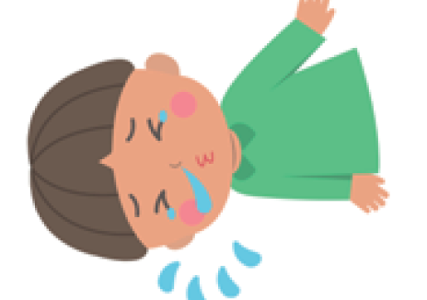

Kompetansemål

Alle elever skal:
- forstå at den beste måten å stoppe spredning av forkjølelses- og influensabakterier (mikrober) på er å nyse i et papir eller i ermet (ikke i hendene).
- forstå at det kan være skadelige bakterier i et nys som kan spre seg over hendene.
- forstå rekkefølgen av håndvask og nesepuss.

Relevans

Folkehelse og livsmestring
- Helse og egenomsorg
- Samtale om hvorfor personlig hygiene er viktig

Demokrati og medborgerskap
- Felles ansvar for å vaske hender og sørge for å ikke smitte andre

Grunnleggende ferdigheter
- Lytting og oppmerksomhet, forståelse, muntlig språkbruk

Kunst og håndverk
- Utforsking og bruk av medier og materialer

Time 2: Luftveishygiene

Ressurser

Aktivitet: Malingsnys

Per barn
- Papirtallerken/papirark
- Plast-/vinylhansker
- Vann tilsatt konditorfarge
- Sugerør

Ekstraaktivitet: Håndvask og nesepuss (bildekort)

Per klasse
- LA1 Håndvask og nesepuss (bildekort)

Ekstraaktivitet: Nesepuss (skriveaktivitet)

Per barn
- EA1 Nesepuss (skriveaktivitet)

Støttemateriell
- LA1 Håndvask og nesepuss (bildekort)
- EA1 Nesepuss (skriveaktivitet)

Forberedelser
- Du kan vurdere å bruke ballonghendene fra time 1 i stedet for papptallerkener til denne hovedaktiviteten
- Ta en kopp med farget vann ved hjelp av noen dråper konditorfarge
- Du kan vurdere å bruke forskjellige farger for å indikere forskjellige bakterier

Time 2: Luftveishygiene

Stikkord
Symptom
Nys
Vaksiner
Mikrobe

Helse og sikkerhet
Barna kan trenge forklær.

Kontroller at konditorfargen er fortynnet (for å unngå flekker). Barna må kanskje bruke vernebriller.

Nettlenker
https://www.e-bug.eu/no-no/barnehage-luftveishygiene

Innledning
- Start med å forklare barna at de skal lære hvordan skadelige mikrober kan spre seg når vi nyser og hoster.
- Snakk om at forkjølelse og influensa skyldes skadelige mikrober (virus). Virusene kan overføres til andre hvis vi hoster eller nyser på dem, eller hvis vi hoster og nyser på hendene og deretter tar på dem.

Aktivitet
- Be gruppen tegne med penn rundt hånden sin på en papptallerken eller et ark.
- Tilsett noen dråper farget vann på den tegnede hånden til hvert barn.
- Gi hvert barn et sugerør, og be dem blåse bakteriene utover den tegnede hånden akkurat som de ville blåst bakterier ut av nesen på hendene.
- Barna vil kanskje pynte bakteriene eller gi dem navn.
- Snakk med barna om hva som ville skje hvis vi holdt for munnen med et papir eller ermet i stedet for hendene når vi nyser, og hvordan dette ville begrense spredningen av bakterier.
Barna bør merke seg at det fargede vannet sprer seg over den tegnede hånden lettere når de ikke holdt for munnen.

Diskusjon
Snakk med barna om hva som skjedde. Be dem se på hånden og merk at mikrobene fortsatt er der.

Mikrober kan fortsatt overføres fra person til person ved berøring hvis vi holder hendene foran munnen eller nesen når vi hoster eller nyser. Hvis vi ikke har papir tilgjengelig er det anbefalt at man nyser i ermet/albuen fordi det da blir vanskeligere å overføre skadelige mikrober til andre.

Forklar at når vi nyser i hånden, kan mikrobene spre seg til ting vi tar på, så det er bedre å nyse i papiret (eller i ermet/albuen) og deretter kaste papiret og vaske hendene så snart som mulig.

Ekstraaktiviteter

Håndvask og nesepuss (bildekort)
LA1 kan brukes som støtte i læringen. Skriv ut arket, og klipp ut bildekortene eller vis arket på en tusjtavle. Be barna nevne bildet. Riktig ord vises på kortet.

Nesepuss (skriveaktivitet)
Del ut EA1 til hvert barn. Be barna bruke bildeteksten og ordene til å fylle ut det som mangler for hvordan vi pusser nesen på riktig måte.

LA1 Håndvask og nesepuss (bildekort)
Søpla
Såpe

Papir
Håndsprit

Hendene
Kran

Nys
Vann

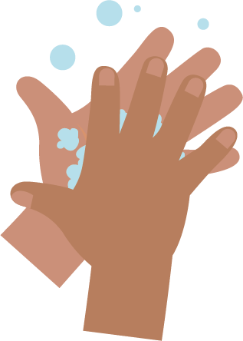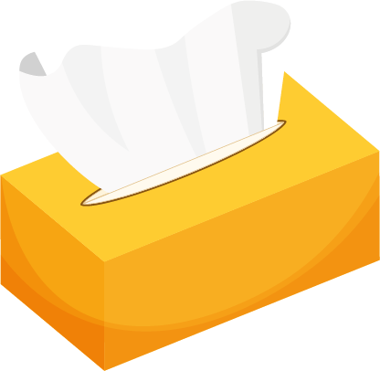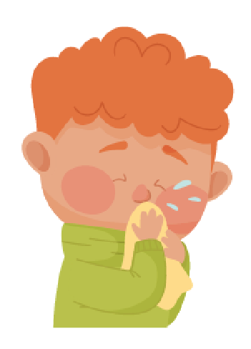
_______________________________

EA1 Bilderekkefølge (sett håndvasktrinnene i riktig rekkefølge)

Nesepuss

Skriveaktivitet
Skriv i riktig rekkefølge hvordan du pusser nesa di.
Få hjelp av bildene nedenfor.
håndvask
søpla
papir
nesepuss
Trinn 1

_______________________________
Trinn 2

_______________________________
Trinn 3

_______________________________
Trinn 4
SW1 – Hand Washing Flashcards
Back
of fingers
20 seconds
Såpe
Backs
of Hendene
Scrub
your Hendene
Thumbs
Tips
of fingers
Between
fingers

